Методики и технологии развития ,обучения и воспитания детей с нарушением зрения.
Зрительный аппарат ребенка находится в стадии формирования, поэтому риск нарушений у него выше, чем у взрослого. Позаботившись о привитии навыков по профилактике болезни с самого детства, можно обезопасить детей. Раннее выявление патологии зрения позволяет вовремя назначить адекватную врачебную психолого-педагогическую, коррекционную помощь. Своевременное лечение и психолого-педагогическая коррекция способствует улучшению зрительных функций и сенсорно- перцептивных возможностей ребенка, а также предупреждают вторичные отклонения в его когнитивном развитии.
Методы обучения и воспитания детей с нарушением зрения строятся на основе общедидактических принципов, с учетом специального подхода, с учетом индивидуального развития ребенка, способа восприятия, возможностей познавательной деятельности и компенсаторных возможностей. В специальной педагогике практические методы сочетаются с наглядными, словесными и игровыми. Главный принцип в обучении « Играя, лечимся» .На подгрупповых и индивидуальных занятиях дети научаются правилам зрительного восприятия. С развитием зрительных возможностей расширяются и усложняются задачи, методики и технологии, обогащаются познавательные возможности детей, расширяются представления об окружающем пространстве, развиваются мыслительная деятельность и речь, создаются условия для реабилитации адаптации и социализации детей с нарушением функции зрительного анализатора. Педтехнология- система теоретически обоснованных принципов и правил, а также соответствующих приёмов и методов эффективного достижения педагогом целей воспитания, обучения, развития и коррекции.
Методика — это, как правило, некий готовый «рецепт», алгоритм, процедура для проведения каких-либо нацеленных действий.
Могу выделить следующие группы методов и технологий, позволяющих строить образовательную деятельность тифлопедагога, ориентированную на интересы и возможности детей с нарушением зрения, поддерживать положительную самооценку, уверенность в возможностях и способностях, поддерживать инициативу, самостоятельность каждого ребенка, которые оптимально влияют на развитие сенсомоторных навыков и словарного запаса, зрительного восприятия, мышления и памяти в процессе интеграции.
- здоровьесберегающие технологии
- игровые технологии;
- проектные технологии;
- дифференцированное обучение;
- методика исследовательской деятельности ;
- игровые обучающие ситуации;
- совместное с взрослым и самостоятельное детское экспериментирование;
- решение изобретательских задач;
- нетрадиционные техники рисования;
- метод мнемотехники;
- информационно-коммуникативные технологии;
- технологии личностно-ориентированного обучения;
- технологии многочувственного (полисенсорного восприятия)
- технология сенсорной интеграции;
- технология развития межполушарного взаимодействия.
- технология клубного часа
- технология Воскобовича В.В.

Здоровьесберегающие технологии
Технологии, которые направлены на оздоровление всего организма и функций зрительного анализатора.
С каждым годом увеличивается количество детей с различными заболеваниями глаз и нарушениями зрения: близорукостью, дальнозоркостью, нарушениями преломляющей способности глаза, амблиопией и косоглазием.
Важное значение приобретает разработка различных не медикаментозных методик направленных на тренировку, расслабление и восстановление функций зрительной системы ребёнка. на коррекцию эмоционально-волевой сферы, на укрепление физического и психического здоровья.
Использование различных упражнений для зрения не только обеспечивает оптимальную зрительно-двигательную активность, но и снимает синдром однообразия и привыкания, которые утомляют дошкольников, улучшают кровоснабжение, нормализуют тонус глазных мышц, способствуют быстрому снятию зрительного утомления.

«Технология проведения аккомодационного тренинга» Э.С. Аветисова
В офтальмологической практике существует несколько комплексов упражнений для профилактики и коррекции близорукости слабой и средней степени. Помимо этого, они способствуют укреплению глазодвигательных мышц и склеры, нормализации кровообращения в глазных структурах, устранению спазма аккомодации, ускорению циркуляции внутриглазной жидкости. Такие упражнения приносят ощутимые результаты при их регулярном выполнении. При отсутствии противопоказаний гимнастику для глаз назначают детям. Одним из самых эффективных и проверенных способов является гимнастика для глаз, разработанная Эдуардом Сергеевичем Аветисовым, — профессором, ученым с мировым именем, широко известным в области офтальмологии. Он является автором более 120 научных работ, а также методик по исправлению косоглазия, нистагма, в том числе профилактики близорукости у детей. Его исследования применяются для работы во многих клиниках мира. Упражнения из гимнастики Аветисова также используются в других комплексах упражнений по улучшению зрения и укреплению глазных мышц. Гимнастика для глаз по методике Э.С. Аветисова объединяет в себе различные движения глазного яблока, которые помогают тренировать такую важную функцию оптической системы, как аккомодация.
В результате: гимнастика помогает снять напряжение, утомление, что является отличной профилактической мерой в борьбе с близорукостью.
Гимнастический комплекс по методике Аветисова можно разделить на три группы упражнений, которые направлены на разные группы мышц.
Группа 1
Упражнения первой группы помогают повысить кровоток в области глазного яблока и ускорить циркуляцию внутриглазной жидкости. Все упражнения из этой группы следует выполнять сидя.
Группа 2
Вторая группа упражнений направлена на укрепление глазодвигательных мышц. Во время их выполнения не следует двигать головой. Исходное положение так же сидя.
Группа 3
Третья группа упражнений гимнастики для глаз направлена на тренировку фокусировки и аккомодации. В отличие от предыдущих групп, упражнения следует выполнять стоя.
Гимнастика для глаз по методике Аветисова довольно разнообразна и состоит из упражнений, которые всесторонне воздействуют на оптическую систему, укрепляя ее.

«Метка на стекле»
позволяет тренировать глазные мышцы, сокращение мышц хрусталика. Способствует профилактике близорукости. Ребенку предлагается рассмотреть круг, наклеенный на стекле, затем перевести взгляд на самую удаленную точку за стеклом и рассказать, что он там видит.
Использую упражнения при утомляемости глаз ребенка, для расслабления мышц, для развития аккомодации. В системе используя, эту методику, получаем положительный результат. Мышцы глаза укрепляются ,у ребенка развиваются такие функции ,как аккомодация и конвергенция. Использую в индивидуальной работе.
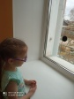

Технологии В.Ф. Базарного.

- режим телесной вертикали , режим динамической смены поз;
Использование конторок, вертикального подъема крышки стола, там где возможно менять позу ребенка в пространстве в любой деятельности( на ковре, на столе, стоя, сидя),чередование деятельности ,пространства.
- В результате поддерживается физическая, психическая, умственная сфера.
- Повышается иммунная система, развивается координация всех органов( зрительно-ручная, телесно –координаторная, психоэмоциональная, оздоровительная.)

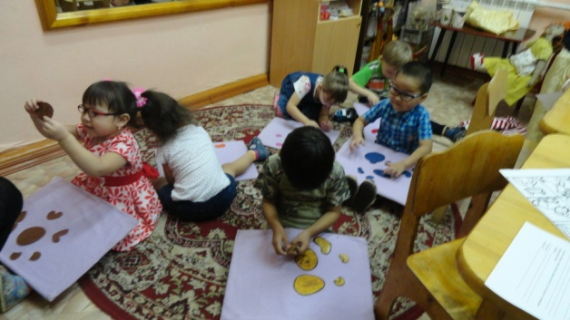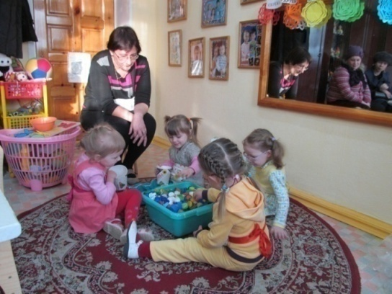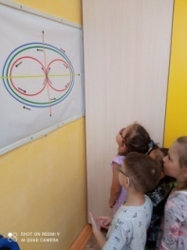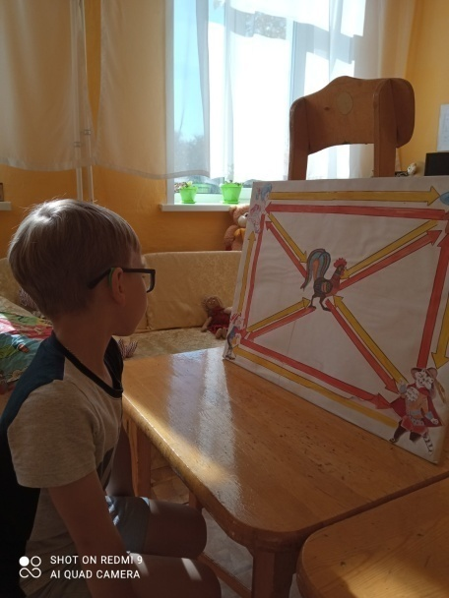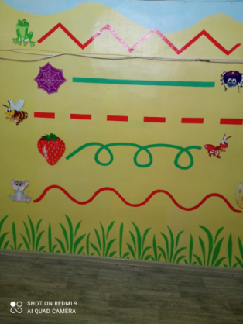

- Построение образовательной деятельности в режиме подвижных объектов и зрительных горизонтов. Дидактический материал размещается на максимальном возможном удалении от детей и эффективность зрительного восприятия повышается в условиях пространственного образа.
Результат: повышается работоспособность и снижается утомляемость, формируется гармоническое зрительное восприятие и развивается сенсорно-моторная функция. Это подвижные сенсорно-дидактичсекие подвески(сенсорные кресты и мобили).
В результате увеличивается двигательная активность детей, развиваются функции скорости переработки информации, глубинности. Повышается интерес к любой деятельности.
3.Сенсорно - координаторные тренажеры для развития зрительной моторики, скорости ориентировки в пространстве,
В результате развивается зрительно-поисковая активность, координация.
4.Цветотерапия – снижается переутомление и активизируется работа мозга.
восстанавливают активность зрительных клеток, активизируют кровообращение в глазах. Это упражнение способствует саморегуляции, т.к. фазы напряжения и расслабления зрительных клеток сбалансированы между собой естественным образом.. Смысл упражнения заключается в погружении в цвета: красный, серый, синий.
На зрительные ориентиры (цветные пятна) предлагается детям смотреть по очереди. Данные ориентиры могут быть представлены в разных моментах (игрушки, геометрические фигуры, флажки, метки на стенах):
–красный (стимулирует детей в работе, это сила внимания);
-оранжевый или желтый (соответствуют положительному рабочему настроению, это тепло, оптимизм, радость);
-синий, голубой или.зеленый – действуют успокаивающе, это общение, надежда, вдохновение.
Цвет присутствует постоянно на любых коррекционных занятиях, в коррекционных играх и упражнениях. Цвет учит, развивает и лечит.

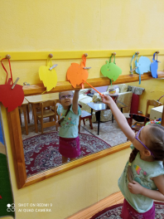

Технологии, применяемые для снятия зрительных и двигательных нагрузок

Зрительная гимнастика.
Работа по профилактике зрения должна проводиться систематически и носить целенаправленный, осознанный характер; необходимо, чтобы представляла для детей определенный интерес и сочеталась с элементами занимательности. Коррекционные упражнения могут быть использованы в различных видах деятельности.
Все упражнения условно можно разделить на несколько групп: упражнений для активизации работ мышц глаза; глазодвигательные упражнения, упражнения для активизации двигательной функции; упражнения для формирования бинокулярного, стереоскопического зрения.
Упражнения для активизации работ мышц глаза
Комплексы упражнений для активизации работы мышц глаза, которые способствуют снятию утомления, улучшению кровообращения, расслабления. Использую после любого зрительного напряжения в индивидуальной и подгрупповой работе, как часть НОД.

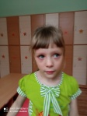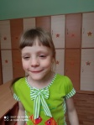

Пальминг является разновидностью гимнастики для глаз и как раз помогает им отдохнуть. Дети растирают ладони до ощущения тепла. После этого ладони кладут на закрытые глаза таким образом, чтобы центр ладони пришелся как раз на глаз. Ладони – ключевая деталь пальминга. Держать ладони на глазах 2-3 минуты. Это любимое детское упражнение для глаз. Причем детям дается возможность увидеть за ладошками что-то необычное и волшебное.
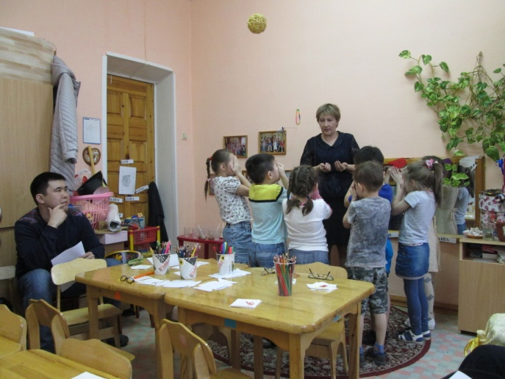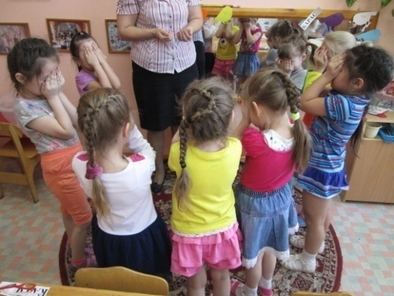

Упражнения на офтальмотренажерах - «Маршруты глаз» для развития восприятия и зрительно-двигательной моторной координации Тренажеры «Бабочка», Маршруты глаз» для развития восприятия и зрительно-двигательной моторной координации разные маршруты можно наблюдать и в группе и в пространстве детского сада. Дети знают их назначение и используют самостоятельно при нагрузке на глаза.

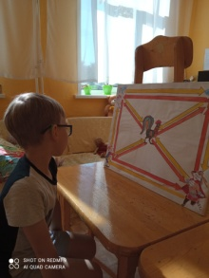
Релаксация - глубокое мышечное расслабление, сопровождающееся снятием психического напряжения.
Для восстановления силы и снятия эмоционального возбуждения у детей, их успокоению проводится мышечная релаксация. Релаксация может проходить лежа, сидя, стоя под звучание спокойной музыки или голоса взрослого. На каждой НОД использую этот метод. Не все дети умеют расслабляться ,но со временем научаются алгоритму расслабления.

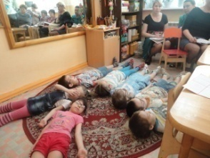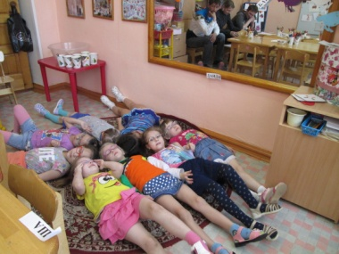

Физминутки ( динамические паузы). Снимают мышечное напряжение, укрепляет мышцы глаза и координацию, совершенствует сложные движения глаз, расслабляют мышцы и восстанавливает кровообращение.

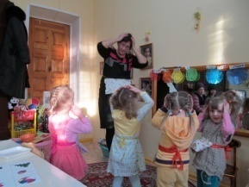

Лабиринты активно влияют на развитие остроты зрения, подвижности глаз и когнитивное развитие.
Ребенку предлагается провести различных сказочных героев к своему домику, ведя карандашом по лабиринту.

Веселый контур для повышения остроты зрения.
- Детям дается задание по обводке через кальку контурных изображений. На стол сначала кладется лист белой бумаги с контурным изображением. Поверх изображения калька. Обвести контур. Что получилось? Это изображение можно вырезать, раскрасить, заштриховать.
Упражнения для формирования бинокулярного, стереоскопического зрения.
- Эффективны для повышения остроты зрения, развития мелкой моторики рук, с координированных действий обеих рук упражнения по сортировке и нанизыванию бус.
Эти задания также способствуют формированию бинокулярного зрения, цветоразличения основных цветов.
Ребенку предлагается сделать украшение для елки, для мамы – бусы. Для этого ему необходимо нанизать бусинки на нить.
При сортировке выбрать сначала красные бусинки, потом желтые, зеленые, оранжевые, синие.
Для развития одновременного видения выполняется такое упражнение: «Силуэт».
Накладывание одного изображения на другое. На листе белой бумаги нарисованы контурные изображения животных, овощей, фруктов и т.д.И даны вырезанные из цветной бумаги точные копии этих изображений (наложить копии на нарисованные изображения).
Для развития бинокулярного, стереоскопического зрения используется игра «Путаница».
Ребенку показывают изображение картины с различными наложениями друг на друга овощами, предметами. Просят ребенка назвать, какие предметы нарисованы и какого они цвета.
Упражнение со стереотренером.
Прибор состоит из пластмассовой линейки с четырьмя круглыми отверстиями и шарика прикрепленного на ниточке к концу линейки. Держа за ручку устройства, нужно раскачивать нитку с шариком, пытаясь попасть шариком в каждое отверстие.

«Технологии проведения игрового массажа и самомассажа кистей рук с массажным мячом или колечком»
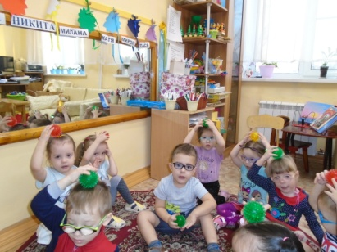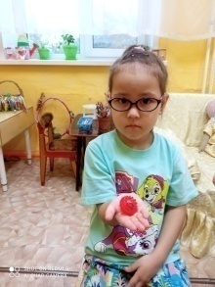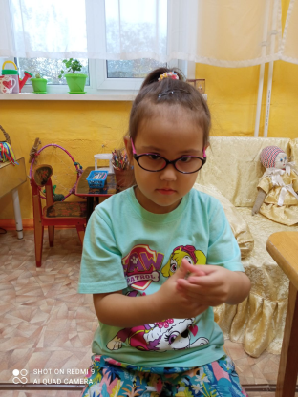

Су-джок методика
Метод точечного воздействия на кисть и стопу. Оздоровительный эффект основан на том, что на теле человека имеются системы соответствия- участки тела, куда проецируется анатомическое строение человека. Организм и системы активно взаимодействуют. Воздействуют на точку можно с помощью массажных колечек, магнитов, звездочек, камешек, семян. Метод очень полезен детям с нарушением зрения, которые имеют нарушения общей, мелкой моторики и речевого развития
Целью упражнений с шариком Cу-Джок является воздействие на биологически активные точки, стимулировать речевые зоны коры головного мозга.
Достоинства Су – Джок:
- Высокая эффективность – при правильном применении наступает выраженный эффект.
- Абсолютная безопасность – неправильное применение никогда не наносит вред – оно просто не эффективно.
- Универсальность – Су-Джок терапию могут использовать и педагоги в своей работе, и родители в домашних условиях.
Эта система настолько проста и доступна, что освоить ее может даже ребенок. .
Су-Джок терапию можно и нужно использовать в работе с детьми наряду с пальчиковыми играми, мозаикой, штриховкой, лепкой, рисованием.
В результате : упражнения с использованием Су-Джок обогащают знания ребенка о собственном теле, развивают тактильную чувствительность, мелкую моторику пальцев рук, опосредованно стимулируют речевые области в коре головного мозга, а так же способствуют общему укреплению организма и повышению потенциального энергетического уровня ребенка. Они помогают организовать занятия интереснее и разнообразнее, создают благоприятный психофизиологический комфорт детям во время занятия. Используем массажные мячи,комочки бумаги,камешки, муляжи фруктов и овощей. Перед каждой НОД проводим с предметами ритуальную игру « По кругу,по кругу».Это стимулирует речевую деятельность ,помогает включиться в образовательную деятельность.

Психогимнастика – это метод, при котором участники проявляют себя и общаются без помощи слов. Особенно эти занятия нужны детям с чрезмерной утомляемостью, истощаемостью, непоседливостью, обладающим вспыльчивым или замкнутым характером.
Цель: опора на естественный механизм в развитии, преодоление барьеров в общении, понимание себя и других, снятие психического напряжения и сохранение эмоционального благополучия, создание возможности для самовыражения, развитие словесного языка чувств.
Результат направлен внимание на испытание эмоциональных ощущений, различают и сравнивают эмоциональные ощущения, подражают и демонстрируют эмоции по заданному образцу, сопереживают, отвечают адекватным чувствам, направленным на движения ,эмоции, общение, поведение.
Гармонизирует психическую деятельность мозга, упорядочивает психическую и двигательную активность, улучшает настроение, сбрасывает инертность, повышает самочувствие.
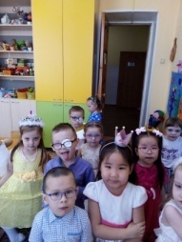

Методика «Сенсорная интеграция»
это взаимодействие всех органов чувств. Она начинается очень рано, уже в утробе матери. Взаимодействие всех органов чувств подразумевает упорядочивание ощущений и раздражителей таким образом, чтобы человек мог адекватно реагировать на определенные стимулы и действовать в соответствии с ситуацией. Развивается процесс, во время которого происходит получение информации нервной системой от рецепторов всех чувств, структуирование и упорядочивание, формирование знаний об окружающем мире.
В результате : Происходит восстановление сенсорной дифференциации, у ребенка улучшается качество разных чувств, комфортное внедрение в окружающую среду
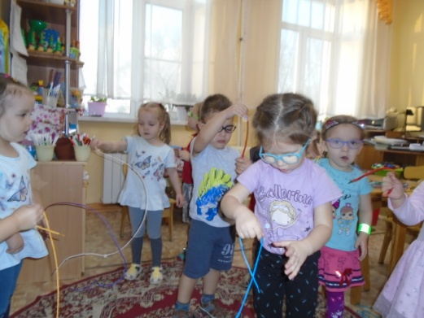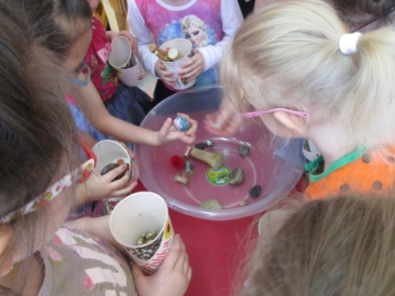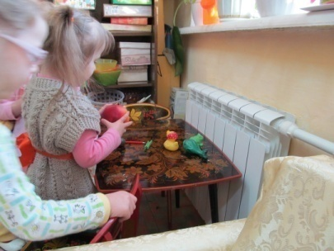
Использую на каждой НОД, как часть или как целое образование.
.
Кинезеологическая технология «Развитие межполушарного взаимодействия»
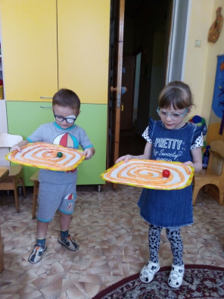

Развитие функций обеих рук и связанное с этим формирование речевых центров в обоих полушариях дает человеку преимущество в интеллектуальном развитии
Уровень развития психических процессов и речи находится в прямой зависимости от степени сформированности тонкой моторики рук.Развающая работа направлена снизу ввверх(от движения к мышлению.развитие межполушарного взаимодействия стимулирует интеллектуальное развитие ребенка, а особенно ребенка с ОВЗ.
Применение кинезеологических упражнений развивает у ребенка как правое, так и левое полушарие, активизируется мыслительная деятельность, улучшается память, внимание, речь, снижается утомляемость, повышается способность к произвольному контролю, активизируются интеллектуальные и познавательные процессы.
Павлов считал, что любая мысль заканчивается движением. Именно поэтому многим людям легче мыслить при повторяющихся физических действиях(ходьба, постукивание карандашом.)На двигательной основе построены все нейропсихологические коррекционно- развивающие и формирующие программы. Неподвижный ребенок не обучается.
Использую упражнения на развитие тонкой моторики кистей рук,координации движений,графических навыков и пространственной ориентировки.Упражнения на развитие различных видов восприятия,внимания и памяти,дыхательно- координационные упражнения,упражнения для профилактики нарушения зрения,упражнения формирующие различные виды мыслительных операций
Используется на всех видах занятий,особенно на индивидуальных занятиях с детьми группы риска.
В результате: снимается эмоциональная напряженность,создается положительный эмоциональный настрой,развивается внимание,память,развивается межполушарное взаимодействие,формируется произвольность.,развивается речь.
Песочная терапия

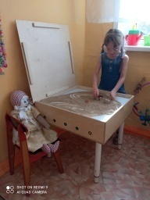

В общении с песком развивается мелкая моторика, совершенствуется сенсорное восприятие, развивается речь, моторика, развивается творческое мышление ,тренируется память. Песок - идеальный сенсорный материал, позволяющий не просто играть а взаимодействовать с партнером, открытый для фантазии, способный объединить игру и целевое обучение, развлечение и релаксацию.
«Открывается» фантазия, способствует развитию сенсорной интеграции, ребенок расслабляется ,развивается моторная ловкость, сенсорная чувствительность. Используем на занятиях зрительно- тактильной направленности, в индивидуальной работе с детьми группы « Особенный ребенок»

Технологии на основе активизации и интенсификации деятельности

Игровые технологии

Концептуальные идеи и принципы:
игра – ведущий вид деятельности и форма организации процесса
обучения;
игровые методы и приёмы - средство побуждения, стимулирования обучающихся к познавательной деятельности;
постепенное усложнение правил и содержания игры обеспечивает активность действий;
игра как социально-культурное явление реализуется в общении. Через общение она передается, общением она организуется, в общении она функционирует;
использование игровых форм занятий ведет к повышению творческого потенциала обучаемых и, таким образом, к более глубокому, осмысленному и быстрому освоению изучаемой дисциплины;
цель игры – учебная (усвоение знаний, умений и т.д.). Результат прогнозируется заранее, игра заканчивается, когда результат достигнут;
механизмы игровой деятельности опираются на фундаментальные потребности личности в самовыражении, самоутверждении, саморегуляции, самореализации.
Основные виды дидактических игр и упражнений для развития зрительного восприятия используются в работе и делятся на группы в зависимости от дидактических задач:
- игры, формирующие умения различать форму, цвет, величину и пространственное положение объектов на основе применения сенсорных эталонов:
- игры, тренирующие детей в различении движущихся объектов;
- игры, направленные на уточнение, конкретизацию, обобщение, анализ, называние, сравнение визуальных признаков предметов и объектов;
- настолько - печатные игры, развивающие у детей умение анализировать изображения, сличать их с реальным объектом, силуэтным и контурным изображением;
- игры, развивающие детский глазомер и стереоскопическое видение;
- игры, обучающие зрительно-пространственной ориентировке. Наряду с применением дидактических игр для развития зрительных функций используются
- различные средства и сигнальные устройства с разноцветными подсветками, проекционными и светящимися экранами, электрическими игрушками с цветовым и световым эффектом.
- Специальные компьютерные программы по диагностике, лечению нарушений зрения и развитию зрительного восприятия.
- Технические и оптические средства (лупы, бинокли, монокли, линзы, диапроекторы, телелупы) и рефракционные материалы, тренирующие аккомодационный аппарат.
- Трафареты и вкладыши в виде геометрических фигур и предметных изображений, а также наборы цветовых карточек - эталонов цвета и цветных предметных изображений к ним для упражнения детей в сличении цвета по эталонному образцу цвета в предметных и сюжетных изображениях.
- Схема зрительно-двигательных траекторий (офтальмотренажёр, зрительные и слуховые мобили)
- Сигнальные метки.
- Дидактические игры, игрушки и упражнения

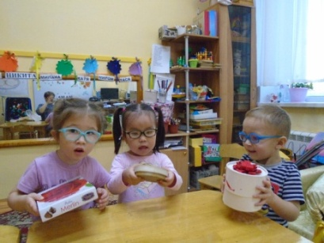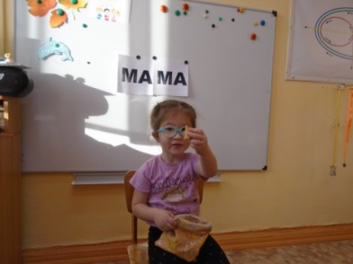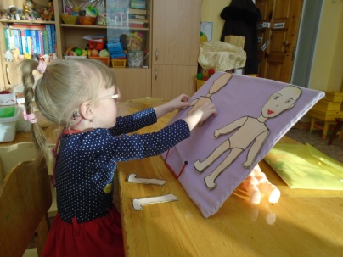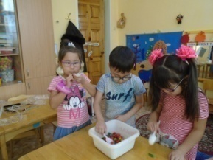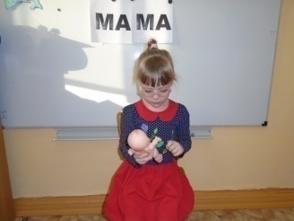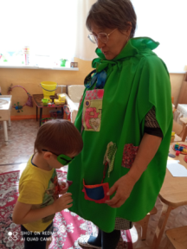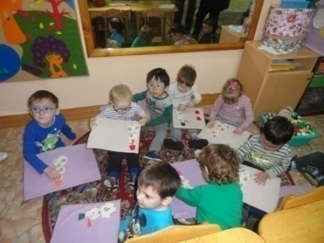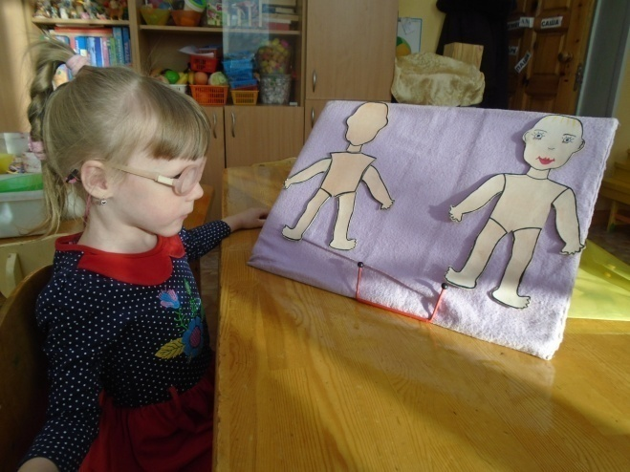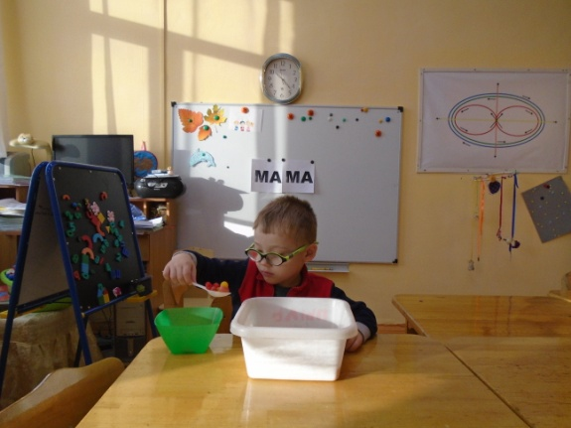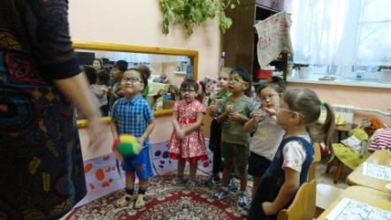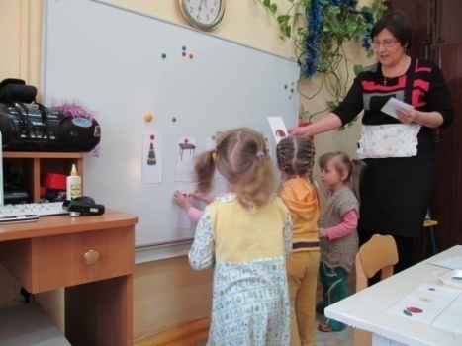
Обучение на ККРЗ только в игровой форме, и только с учетом принципа « Играя, лечимся».При этом учитываются нагрузки для глаз каждого ребенка, его зрительные возможности, особенности функции зрительного анализатора. Соблюдаются гигиенические и офтальмологические требования к оборудованию, пособиям, посадке и освещению.

Куклотерапия

В психологической работе с ребенком бывают определенные трудности - это достучаться до него, завоевать доверие, получить разрешение на оказание помощи. Активно применяется 2 метода сказкотерапия и куклотерапия. Эти методы позволяют мягко и тактично заглянуть во внутренний мир ребенка. Это направления арттерапии и игротехники. Зажатость,и последствия психотравм, отторжение реальности, сложность выражения эмоций, трудность в построении общения
Результат – релоксация ( психологическая разрядка напряженности ребенка, повышение доверия к миру. Построение коммуникативных мостиков(разглаживание отношений между ребенком и взрослым, создание детского коллектива, развитие памяти, сообразительности, воображения, фантазии. Получение новых знаний о мире.

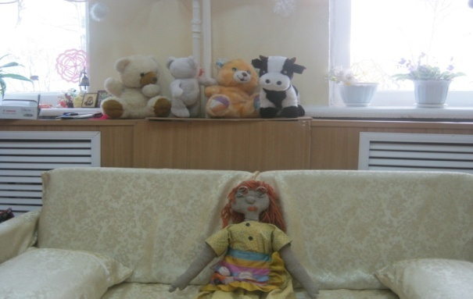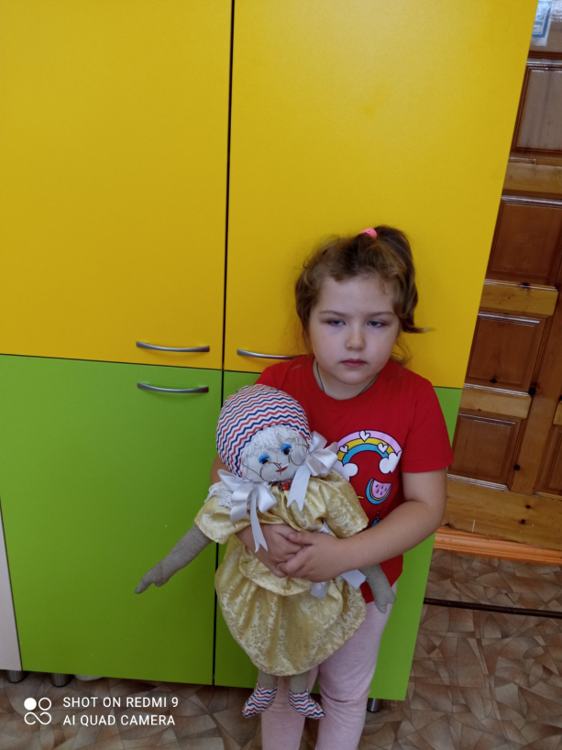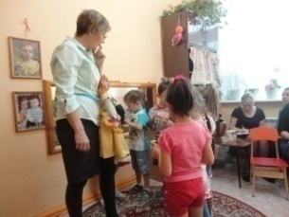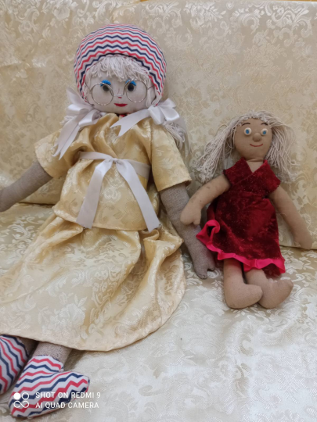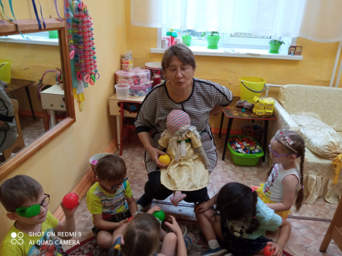

26 лет рядом со мной моя кукла Аришка. Это мой друг и помощница. Первая встреча малыша – встреча с куклой. Выполнение поручений, решение проблем, поиск нужного момента - все решается через общение с куклой. Мягкая, добрая ,похожая на шаловливого малыша, кукла вызывает доверие.
Сначала –это была девчушка, с которой было легко знакомится детям. Веселая, озорная ,фантазерка, придумывала много игр и играла вместе с ребятами с особыми образовательными потребностями. Сейчас – кукла рассудительная девочка, которая может дать совет, поиграть рядом, проанализировать событие, похвалить или пожурить. У Аришки появилась младшая сестричка Аленка( имя куколкам дают дети).Вместе с Аришкой мы помогает детям открывать окружающий мир, доверять ,любить, творить. Раскрываем уникальные возможности каждого малыша, готовим его к новой образовательной ступеньке и повышаем уровень социальной адаптации. Самое важное-Аришка , так же как и дети, имеет проблему со зрением и носит очки. Через этот момент решается проблема комплекса Очкарика. Взрослею и мудрею я, взрослеет и мудреет моя куколка. Аришка – маленький эльф. Коллеги, родители и дети отмечают тепло и уют кабинета, в котором живет моя помощница.
Цель этого метода : актуализация личностного ресурса ребенка с нарушением зрения
Задачи:1.Развивать эмоционально-волевую сферу ребенка.
2.Создавать комфортные условия для общения ребенка с окружающим пространством.
3.Через игру с куклой развивать образовательные возможности ребенка, стимулировать познавательный интерес, творческий потенциал,
4.Создавать условия для преодоления эгоцентризма
5.Формирование адекватной самооценки и целостного образа « Я»
4.Воспитывать коммуникабельность, доброжелательность
Сказкотерапия

Это эффективный метод, который направлен на коррекцию сознания ребенка и редактирование поведения с помощью сказки, который позволяет заглянуть в его маленький мир, обнаружить внутренние конфликты и увидеть скрытые страхи, о которых дите боится сказать своим родителям. В основе данного метода лежит использование сказки, сюжет которой будет своеобразным «отражением» текущей детской проблемы. Этот метод называют « Лечением сказкой».Это инструмент психологической разгрузки детей, способ передачи необходимых моральных норм и правил,это способ воспитания особенного отношения к миру. При этом развивается фантазия, дети усваивают основы механического поиска и принятия решений, учатся находить выход из проблемы, устранять страхи, обиды, тревоги. В этой технологии у ребенка развиваются театральные способности. Использую в НОД,в индивидуальной работе в группе « Особенный ребенок».В результате: ребенок больше доверяет, больше радуется, не боится окружающего мира. В подготовительной группе проводим 1 раз в неделю минутки чистоты души. Это чтение притч, беседы по сюжету, зарисовки впечатлений. Практикую театрализацию сказочных сюжетов, драматизацию и показ для малышей сказочных действий..В результате : стабилизируется эмоциональное состояние , развивается творческий потенциал ,формируются ценностные ориентиры и нравственные аспекты психики.
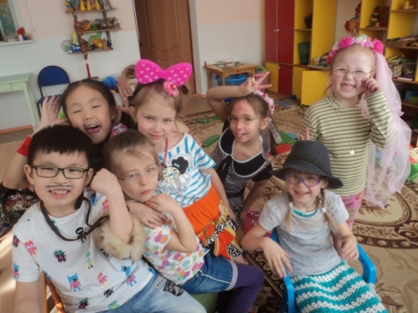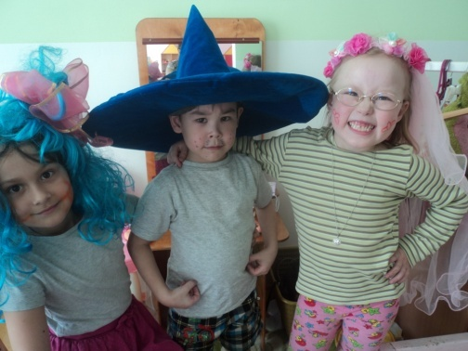

,
Пальчиковые игры
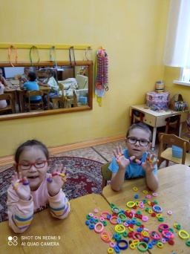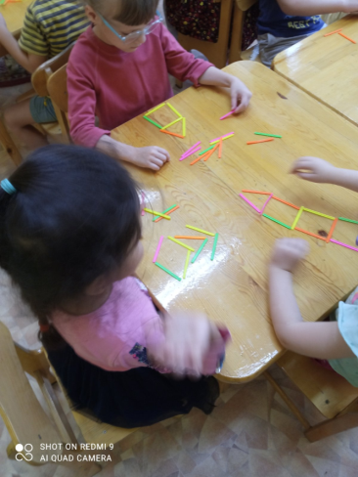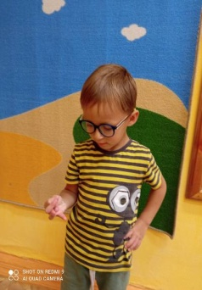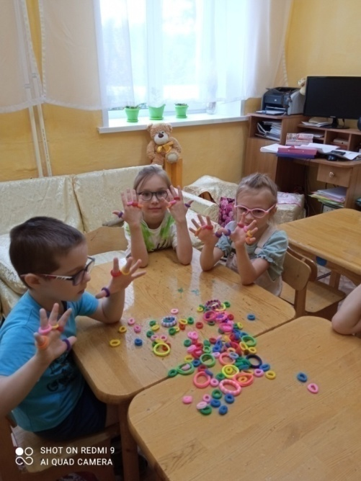
Доказано, что уровень развития детской речи находится в прямой зависимости от степени сформированности тонких движений пальцев рук.
Движение пальцев и кистей рук ребёнка имеют особое развивающее воздействие. Игры развивают координацию движений, совершенствуют деятельность артикуляционных органов губ, языка, нижней челюсти.
Подтверждается связь развития рук с развитием мозга. Простые движения рук помогают убрать напряжение не только с самих рук, но и с губ, снимают усталость. Они способны улучшить произношение многих звуков, а значит - развивать речь ребёнка.
выявлена следующая закономерность: если развитие движений пальцев соответствует возрасту, то и речевое развитие находится в приделах нормы.
Выполняя пальчиками различные упражнения, ребёнок достигает хорошего развития мелкой моторики рук, которые не только оказывают благоприятное влияние на развитие речи, но и подготавливает ребёнка к рисованию и письму. Кисти рук приобретают хорошую подвижность, гибкость, исчезает скованность движений, это в дальнейшем облегчит приобретение навыков письма.
упражнения выполнялись ребёнком легко, без труда, а также приносили детям радость.
Пальчиковые игры – это уникальный способ развития малыша. Они представляют собой своеобразный массаж и гимнастику для пальцев рук и ног. Движения обычно сопровождаются короткими веселыми стихами, и дети с удовольствием их повторяют. Для малышей пальчиковые игры являются самостоятельным занятием, а для старших дошкольников они могут стать разминкой между упражнениям.
Пальчиковые игры – это не только веселое, но и чрезвычайно полезное занятие для малышей. Они способствуют:
- Развитию мелкой моторики, а значит и речи;
- Развитию координации движений;
- Подготовке руки к письму;
- Расширению словарного запаса;
- Развитию внимания, памяти, воображения;
- Снятию эмоционального и умственного напряжения;
- Установлению теплого телесного контакта между ребенком и взрослым.
Использую на каждом ККРЗ и с подгруппой детей и на индивидуальных занятиях.

Технология Клубный час
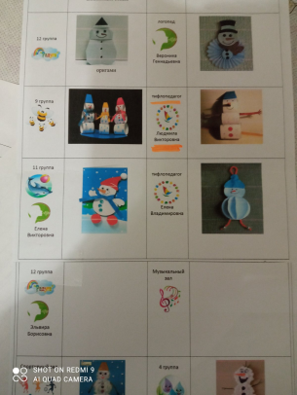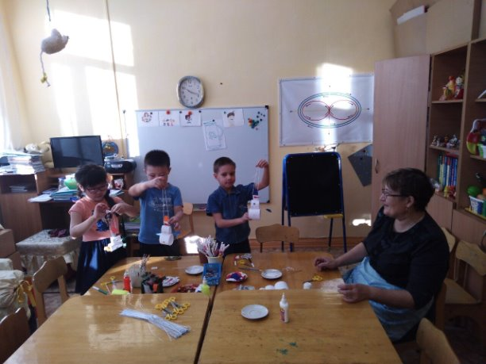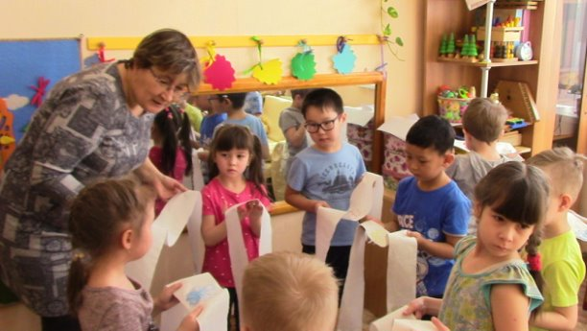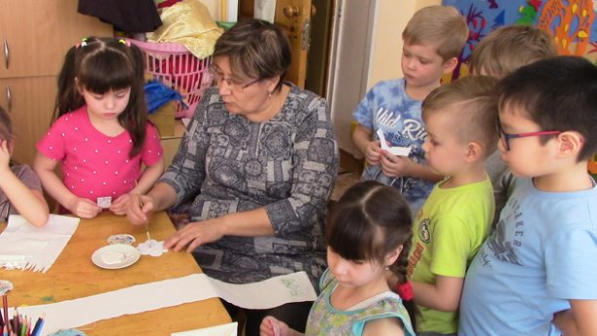
Социализация – одна из главных задач воспитания детей. Очень эффективна самореализации детей в этой технологии .
Задачи: воспитание самостоятельности и ответственности, обучение ориентировки в пространстве, воспитывать дружественные отношения между детьми, инициативу в заботе об окружающем.развитие умение планировать свои действия и оценивать их результаты, приобретение собственного жизненного опыта. Выход ребенка с нарушением зрения в другое пространство, это возможность расширить границы его зрительного восприятия, возможность обогатить его социальный опыт. Педагогу предоставляется возможность обогатить свой опыт, проанализировать стартовые возможности всех детей, развивать детей в различных жизненных ситуациях.
В результате расширяется образовательное пространство, создаются возможности для социализации, происходит обогащение познавательным опытом среди детей разных групп и возрастов.
Рисование нетрадиционными методами
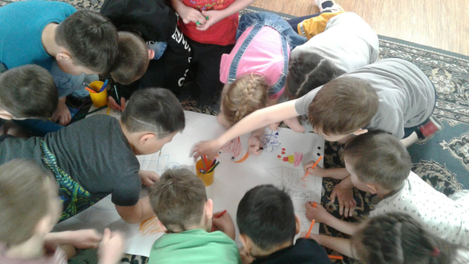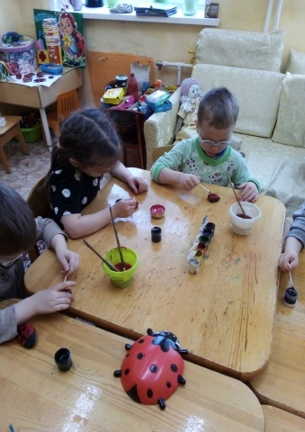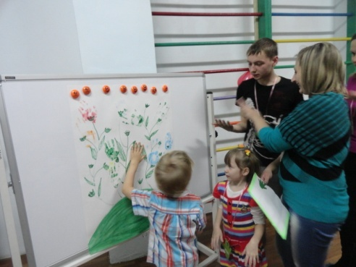
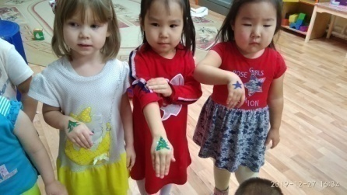
Каждый ребенок, познавая окружающий мир, старается отразить его в своей деятельности: в игре, в рассказах, в рисовании, в лепке и т.д. Прекрасные возможности в этом отношении представляет изобразительная творческая деятельность. Чем разнообразнее будут условия, способствующие формированию творческой среды, тем ярче станут проявляться художественные способности ребенка с нарушенными сенсорными возможностями
Рисование нетрадиционными техниками открывают широкий простор для детской фантазии, дает ребенку с нарушенным зрением возможность увлечься творчеством, развить воображение, проявить самостоятельность и инициативу, выразить свою индивидуальность.
Нетрадиционные техники рисования являются замечательным способом создания маленьких шедевров.
с детьми младшего дошкольного возраста использую:
- рисование пальчиками;
- рисование ладошками;
- печать из ниток;
- печать из картофеля или морковки.
С детьми среднего дошкольного возраста:
- отпечатки-картинки;
- печать пластилином;
- масляная пастель + акварель;
- отпечатки листьев;
- рисунки из ладошки;
- рисование ватными палочками;
- волшебные ниточки;
- монотипия.
А с детьми старшего дошкольного возраста осваиваем более сложные техники:
- рисование мыльными пузырями;
- рисование мятой бумагой;
- рисование солью;
- кляксография;
- пластилинография;.
Каждая из этих нетрадиционных техник - это маленькая игра для ребенка. Использование этих техник позволяет детям чувствовать себя раскованнее, смелее, непосредственнее. Эти техники развивают воображение, дают полную свободу для самовыражения. Использую на занятиях по развитию зрительно- тактильного восприятия и на совместных занятиях и мероприятиях с педагогами групп. Эта методика эффективна при работе с детьми с ОВЗ.

Технологии проблемного обучения

Концептуальные идеи и принципы:

создание проблемных ситуаций под руководством педагога и активная самостоятельная деятельность обучающихся по их разрешению, в результате чего и осуществляется развитие мыслительных и творческих способностей, овладение знаниями, умениями и навыками;
целью проблемной технологии выступает приобретение ЗУН, усвоение способов самостоятельной деятельности, развитие умственных и творческих способностей
- проблемное обучение основано на создании проблемной мотивации; Дети с нарушением зрения из-за зрительной дипривации чаще имеют конкретное мышление. сложность установления причинно-следственных связей, закономерностей между предметами и явлениями окружающего мира. Технология помогает в развитии конвергентного мышления, раскрывается творческий потенциал любого ребенка .Ребенок научается рассуждать, делать умозаключения, анализировать, что очень важно в ориентировке в окружающем пространстве и в подготовке малыша к школьной ступеньке. Моменты технологии использую на каждом ККРЗ , каждой возрастной группе.

Проектный метод

Технология моделирования и организации
- образовательных ситуаций, в которых дети выполняют комплекс действий по решению значимой для себя проблемы. Основоположник метода – Дж. Дьюи. Происходит развитие личности ребенка, перестройка жизненного опыта .Это путь интеллектуального развития, становление научного мышления. Технология направлена на осознание своих интересов и формирование умений их реализовывать, приобретение опыта собственной исследовательской деятельности, умение планировать. Формируются личностные качества, приобретаются новые знания, дети научаются самообразованию
- Технология проектирования ориентирована на совместную деятельность участников образовательного процесса в различных сочетаниях: воспитатель – дети, ребенок – ребенок, дети – родители. Используем в системе работы по исследовательской деятельности. В конце каждого года проводим фестивали детских научных проектов, В течение года дети с нарушением зрения участники всех проектов образовательной организации..Это значимо для каждого ребенка. Повышается мотивированность, дети научаются научному мышлению, развиваются риторические возможности, развивается монологическая речь.

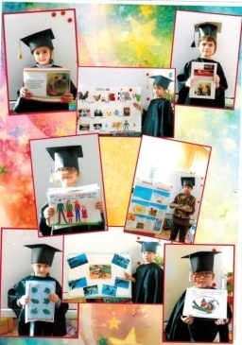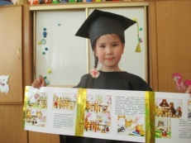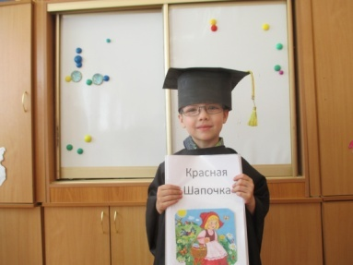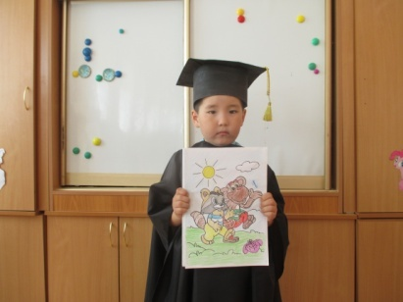

Технология обучение методам исследовательской деятельности

на основе методики Савенкова А.И « Обучение детей методике исследовательской деятельности в детском саду»
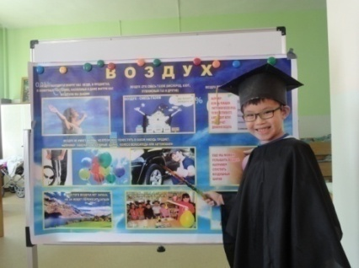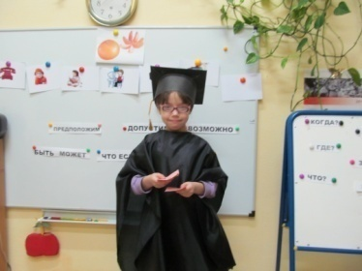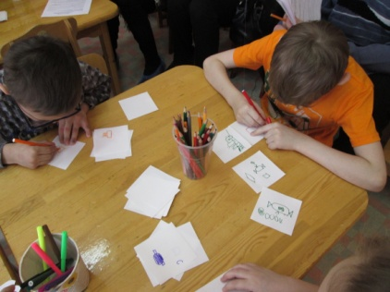
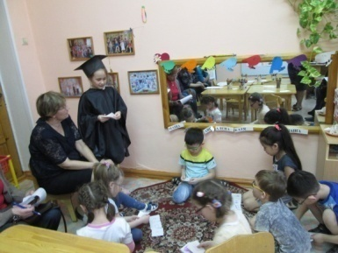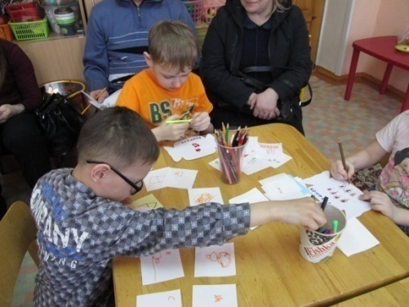

Концептуальные идеи и принципы:
- развитие свободной творческой личности, которое определяется задачами развития и задачами исследовательской деятельности детей, динамичностью предметно-пространственной среды;
- особые функции взрослого, побуждающего ребёнка обнаруживать проблему, проговаривать противоречия, приведшие к её возникновению, включение ребёнка в обсуждение путей решения поставленной проблемы;

- способ достижения дидактической цели в проектной технологии осуществляется через детальную разработку проблемы (технологию);

Методика проходит через этапы:

1.Исследовательская практика;
2.Тренинг исследовательских способностей;
3.Мониторинг исследовательской и проектной деятельности;
интеграция образовательных содержаний и видов деятельности в рамках единого проекта совместная интеллектуально – творческая деятельность;
- завершение процесса овладения определенной областью практического или теоретического знания, той или иной деятельности, реальным, осязаемым практическим результатом, оформленным тем или иным образом.
В результате : дети научаются собирать информацию с помощью разных источников, выдвигать гипотезу, задавать вопросы, рассуждать, доказывать, составлять проекты, защищать их на фестивалях.

Технология экспериментирования
Достоинство технологии в том, что она дает реальные представления о различных сторонах изучаемого объекта. Обогащается память, активизируется мыслительная деятельность ,возникает необходимость совершенствовать операции анализа и синтеза, сравнение, классификация, обобщение. Стимулируется развитие речи. Задействованы все органы чувств. Дети активно учатся думать, рассуждать, размышлять. Технология предполагает использование исследовательского и деятельностного подхода. Это процесс активного усвоения социального опыта посредством мотивационного и целенаправленного решения проблемы. При этом должно быть: сотрудничество педагога с ребенком, создана предметно-развивающая среда. Принципы технологии :
связь теории с практикой;
развивающий характер воспитания и обучения;
индивидуальное и гуманное образование;
природосообразность;
целостность и системность обучающего процесса
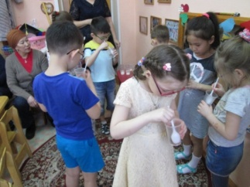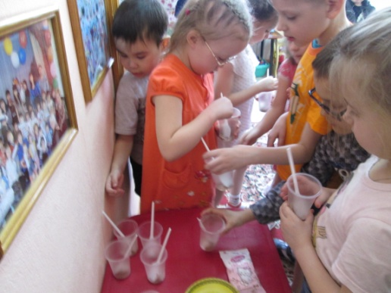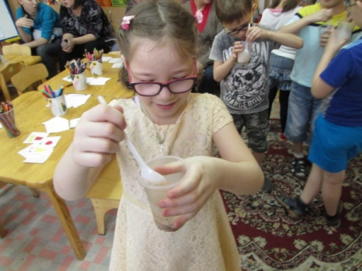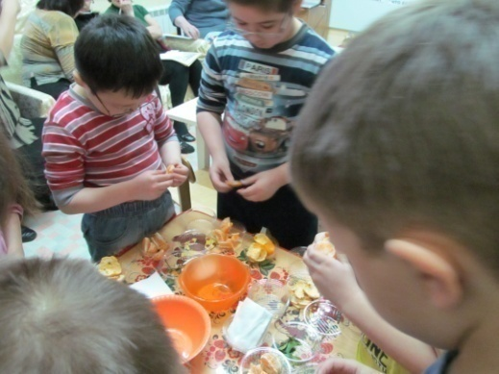

Технологии сотрудничества

Концептуальные идеи и принципы:
  - позиция взрослого как непосредственного партнера детей, включенного в их деятельность;
  - уникальность партнеров и их принципиальное равенство друг другу, различие и оригинальность точек зрения, ориентация каждого на понимание и активную интерпретация его точки зрения партнером, ожидание ответа и его предвосхищение в собственном высказывании, взаимная дополнительность позиций участников совместной деятельности;
  - неотъемлемой составляющей субъект-субъектного взаимодействия является диалоговое общение, в процессе и результате которого происходит не просто обмен идеями или вещами, а взаиморазвитие всех участников совместной деятельности;
  - диалоговые ситуации возникают в разных формах взаимодействия: педагог - ребенок; ребенок - ребенок; ребенок - средства обучения; ребенок – родители;
  - сотрудничество непосредственно связано с понятием – активность. Заинтересованность со стороны педагога отношением ребёнка к познаваемой действительности, активизирует его познавательную деятельность, стремление подтвердить свои предположения и высказывания в практике;
  - сотрудничество и общение взрослого с детьми, основанное на диалоге
- фактор развития дошкольников, поскольку именно в диалоге дети проявляют себя равными, свободными, раскованными, учатся самоорганизации, самодеятельности, самоконтролю. Важно отметить и то, что эта технология охватывает целеполаганием всех участников педагогического процесса..Провожу « Школу для родителей», «Школу для педагогов», общаюсь с родителями через домашние тетради ,блокноты, за год провожу 35-40 мини-консультаций для родителей.
- В результате: повышается качество дошкольного образования, родители воспринимают уникальность своего ребенка, ребенок доверяет взрослым, ведущим его в жизнь. « От того, как пройдет детство , кто будет вести ребенка за руку в детские годы, что вложат в его разум и сердце -от этого зависит каким человеком станет сегодняшний малыш» В.А. Сухомлинский.

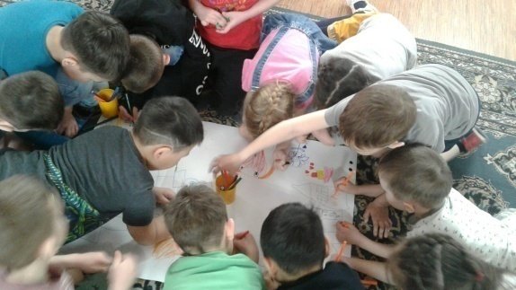
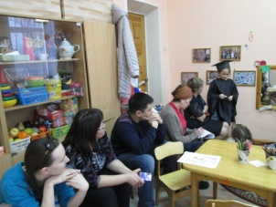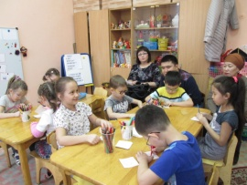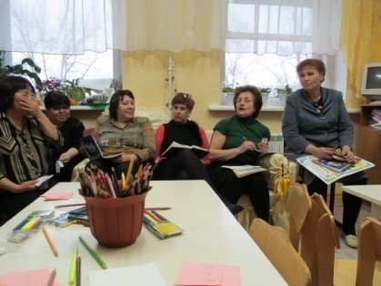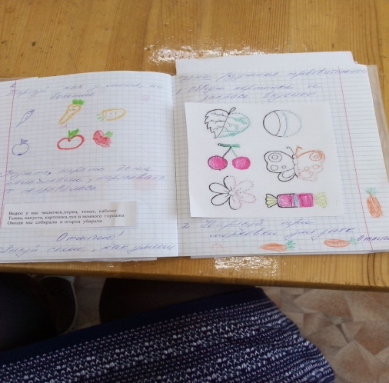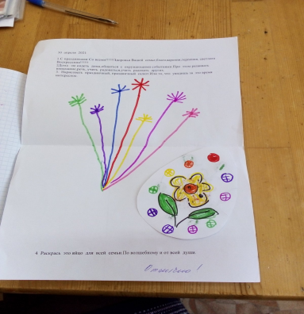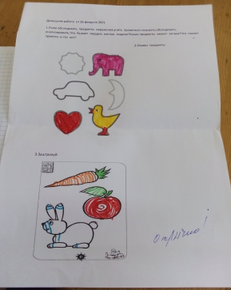

Коррекционно-развивающие технологии
- технология предаппаратной подготовки: формирование необходимого запаса знаний и умений для эффективного лечения на специальных медицинских аппаратах в различные периоды восстановления зрения,

- использование специальных зрительных тренажеров, настенных, напольных, потолочных ориентиров для тренировки зрительных функций, развития и коррекции зрительного восприятия и зрительно-моторной координации;

- технология проведения комбинированных физкультурных упражнений с активизацией зрения (М.А. Мишиной);

- использование традиционных и нетрадиционных методов улучшения зрения (технология Е.С. Незамовой, Троицкой С.И.);

- технология обучения приемам снятия напряжения психоэмоциональной сферы и расслабления мышц глаз (У. Бейтса, М. Корбетта);

- технологии проведения «аккомодационного тренинга».

Информационно-коммуникационные технологии
Концептуальные идеи и принципы:
компьютер – игровое средство решения познавательных задач;
информация, представленная в игровой форме стимулирует познавательную активность и интерес детей;
образный тип информации, представленный на экране компьютера, соответствует возрастным и психологическим особенностям детского восприятия окружающей действительности;
моделирование жизненных ситуаций, которые нельзя увидеть в повседневной жизни (путешествия в незнакомые страны, неожиданные и необычные эффекты) позволяет расширять границы познания ребёнка.
выполнение заданий на компьютере позволяет работать в режиме самостоятельного выбора действий по достижению и исправлению полученных результатов, самостоятельного регулирования темпа и количества решаемых обучающих задач;
в ходе выполнения того или иного задания ребёнок учится планировать, выстраивать логику элемента конкретных событий, представлений, у него развивается способность к прогнозированию результата действий;
поощрение ребёнка при правильном решении познавательных задач самим компьютером - приобретение уверенности в собственных возможностях
способностях, условие формирования самооценки и самоконтроля. Эта технология позволяет расширять возможности в работе с педагогами и родителями. Это интерактивность, практическая ориентированность, доступность, диалоговый интерфейс, система ссылок , возможность дистанционного общения, позволяет инициировать любое обращение.
Использование ИКТ помогает сделать учебный процесс увлекательным, динамичным, красочным и получить обратную связь с воспитанниками. Но.при этом должны соблюдаться санитарные –гигиенические требования.
Игры « 4-й лишний» развивают логику ребенка, способствуют развитию обобщения, сравнения, классификации, способность запоминать и ориентироваться в пространстве.
Специальная (тифло) литература – развивает воображение ребенка, тактильное исследование страниц, слуховое восприятие. Высокий рельеф позволяет видеть и глазами и пальчиками, объемные и подвижные конструкции ,тактильные вставки. « Говорящий карандаш» ,благодаря которому звучит музыка и персонажи разговаривают .Все это вызывает эмоции, помогает ребенку воспринимать учебный материал быстрее.
Чаще использую эту технологию в проектной деятельности, в исследовательской. В последнее время -в дистанционном формате с родителями. Использую различные сайты, порталы для подготовке к занятиям.
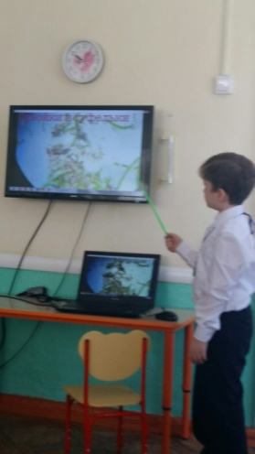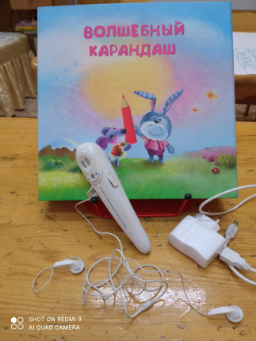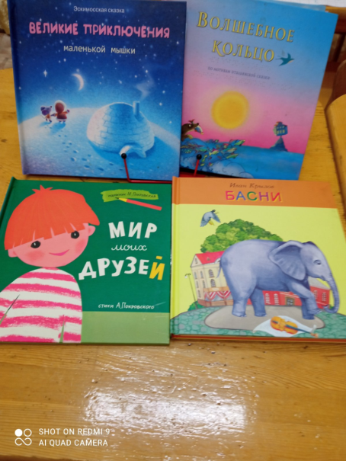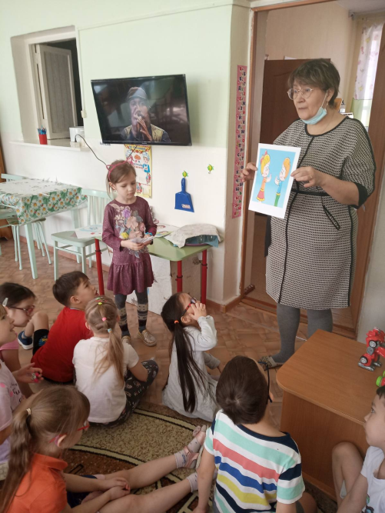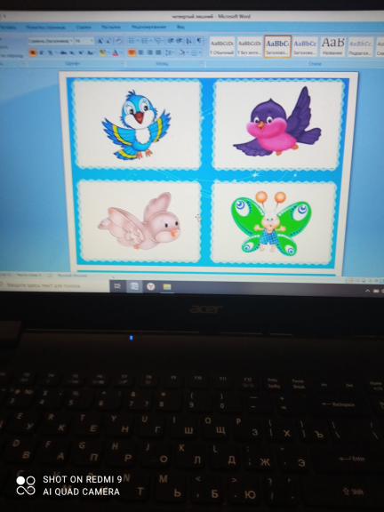

Технология дифференцированного подхода или разноуровневого подхода

это педагогическая технология организации учебного процесса, в рамках которого предполагается разный уровень усвоения учебного материала, то есть глубина и сложность одного и того же учебного материала различна, что дает возможность каждому ребенку овладевать учебным материалом на разном уровне, но не ниже базового, в зависимости от способностей и индивидуальных особенностей личности каждого малыша ,его возможности использовать зрение.
Цель дифференциации процесса обучения – обеспечить каждому ребенку условия для максимального развития его способностей, склонностей, удовлетворения познавательных интересов, потребностей в процессе освоения содержания образования. Под дифференциацией понимается способ организации учебного процесса, при котором учитываются индивидуально-типологические особенности личности; создаются определенные условия , в которых элементы дидактической системы (цели, содержание, методы, формы, результаты) различаются.

Каждый ребенок – уникален. Ребенок с нарушением зрения имеет право на особенный подход в развитии , обучении и воспитании. Педагог обязан создать оптимальные условия для выявления проблемы в развитии ,увидеть зону актуального развития и увидеть перспективу коррекционного воздействия. Для этого на каждого ребенка составляется индивидуальный образовательный маршрут, либо индивидуальное коррекционное направление. Отслеживается усвоение программы на разных планируемых уровнях.
Положительный результат и динамика в усвоении ЗУН уверенность в своих силах . Повышается активность, работоспособность, мотивация к обучению, качество знаний.

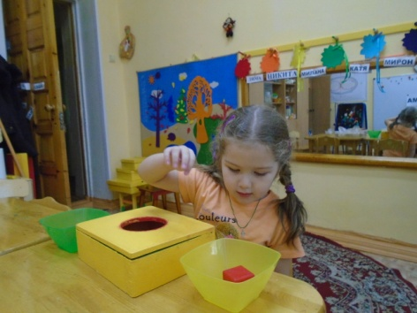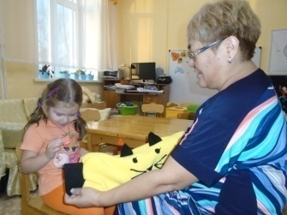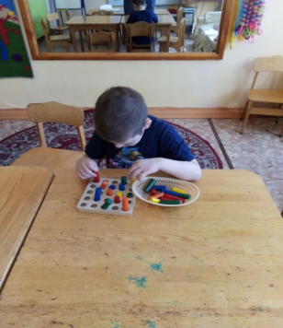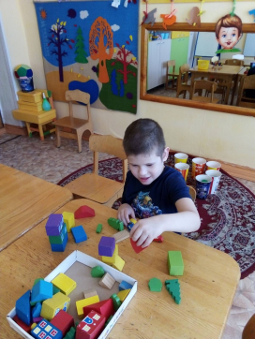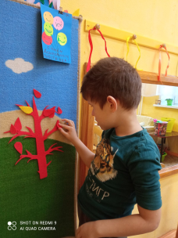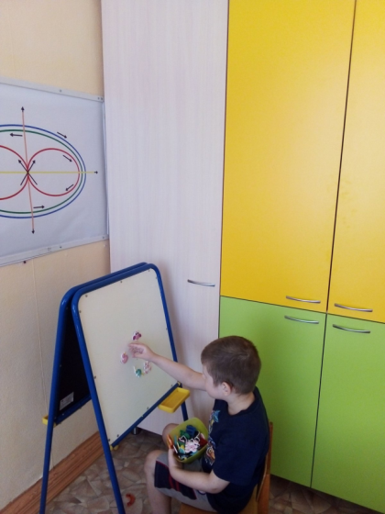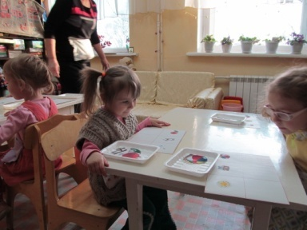

Технология мнемотехники

Это система методов и приемов ,обеспечивающих эффективное запоминание, сохранение и воспроизведение информации ,развивает все виды памяти, образное и логическое мышление, учит устанавливать причинно-следственные связи. Использую со второй младшей группы .В 1 младшей , как пропедевтическая работа. Использую мнемодорожки, пиктограммы на всех видах занятий. Начиная со старшей группы –это подготовка к проектной деятельности.

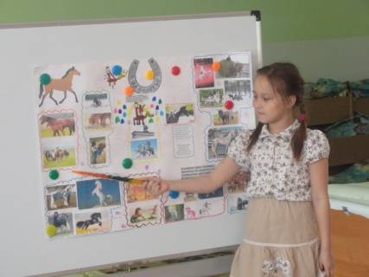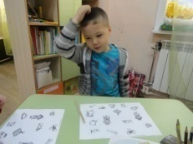

Технологии многочувственного (полисенсорного восприятия)

Детям с нарушением зрения характерно неточное неполное искаженное восприятие окружающей действительности. Технология формирует целостную картину мира. Она возникает в результате разнообразных ощущений. От того как организовано развитие полисенсорного восприятия ,какие анализаторы используются в познании окружающего мира зависит полнота и целостность развития воображения у детей. Предлагаются игры направленные на перенос ощущений ребенка от одного анализатора к другому
Зрительно- тактильно-двигательные: восприятие цвета, формы, величины, пространственных отношений, целостное восприятие предмета
Слухо – зрительное- восприятие : восприятие различных слов и звуков и соотнесение их с предметами
Тактильно- двигательные : определение формы, величины, материалы и других свойств предметов на ощупь и по обводящему движению.
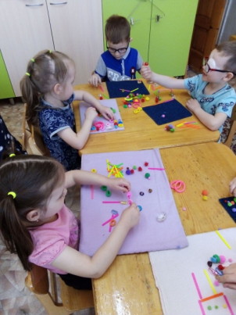
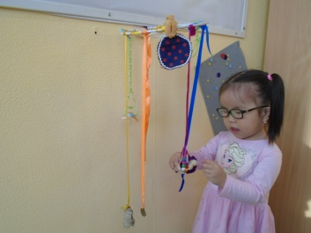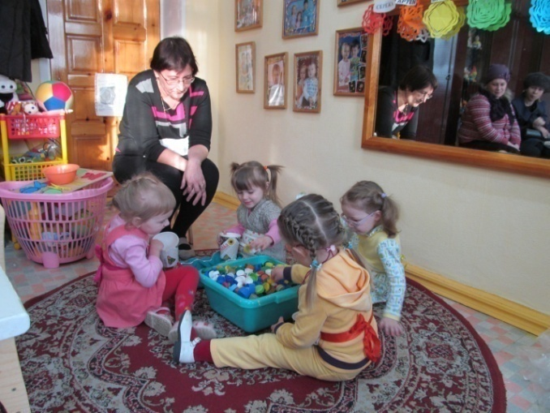

Зрительно-обонятельное: определение предметов по запаху.
В этой технологии ребенок не ученик , а партнер. Он не учится, а играет и познает.
основной результат – развитие творческих способностей, приобретения ребенком новых знаний, умений, навыков исследовательского поведения и обработка полученного материала
ТРИЗ (теория решения изобретательских задач)

создана ученым-изобретателем Т.С. Альтшуллером.
Использует нетрадиционные формы работы, которые ставят ребенка в позицию думающего человека. Адаптированная к дошкольному возрасту ТРИЗ-технология позволяет воспитывать и обучать любого ребенка под девизом «Творчество во всем!» Дошкольный возраст уникален, ибо как сформируется ребенок, такова будет и его жизнь, именно поэтому важно не упустить этот период для раскрытия творческого потенциала каждого ребенка.
Целью использования данной технологии в детском саду является развитие, с одной стороны, таких качеств мышления, как гибкость, подвижность, системность, диалектичность; с другой – поисковой активности, стремления к новизне; речи и творческого воображения.
Основная задача использования ТРИЗ - технологии в дошкольном возрасте – это привить ребенку радость творческих открытий.
Использую коллективные игры и занятия по развитию восприятия окружающего мира. Все занятия и игры предполагают самостоятельный выбор ребенком темы, материала и вида деятельности. Они учат детей выявлять противоречивые свойства предметов, явлений и разрешать эти противоречия. Разрешение противоречий – ключ к творческому мышлению..
. Ребенок научается видеть многофункциональное использование объекта окружения,
Выявляет противоречия в объекте, явлении, когда что-то в нем хорошо, а что-то плохо, что-то вредно, что-то мешает, а что-то нужно, учится разрешать противоречия.
В результате : детей ищут и находят свое решение. Изобретательство детей выражается в творческой фантазии, в соображении, в придумывании чего-то нового, это решение сказочных задач и придумывание новых сказок с помощью специальных методов
Опираясь на полученные знания, интуицию, используя оригинальные решения проблем, малыш учится находить выход из любой сложной ситуации. У ребенка развиваются умственный и творческий потенциал.

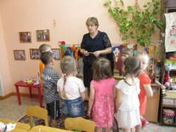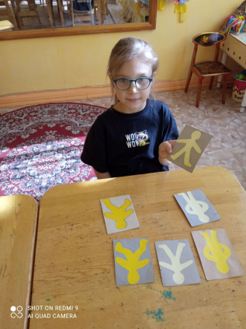

Технология развития мышления Воскобовича В.В.

Способствует познавательному развитию самостоятельности, заинтересованности, творческой культуре. Многофункциональное и универсальное средство развития мышления. Технология используется, как условие интеллектуального развития дошкольников. В процессе игр создается доверительная атмосфера между ребенком и взрослым, благоприятно влияющая на гармоничное развитие малыша. Основной принцип –познание –интерес –творчество .Это путь от практики к теории. В основу положена идея направленности интеллектуально-игровой деятельности на результат..Развивается познавательный интерес, наблюдательность, исследовательский подход ,воображение, креативность. гармоничное сбалансированное развитие у детей эмоционально- образного и логического начала, формирование базисных представлений, речевых умений ,развитие мелкой моторики. Адаптирую методы и приемы этой технологии для детей с нарушением зрения. Участвую в творческой группе
« Развивающая технология Воскобовича В.В.»,прохожу обучения на вебинарах по этой теме.
Результат:
Развиваются мыслительные процессы, появляется интерес к окружающему пространству, развивается общая и мелкая моторика, все функции глазной системы, что очень важно для развития ребенка с нарушением зрения. Некоторые игры использую для развития детей с ОВЗ. Эта технология позволяет развивать детей как в подгруппе детей, так и в индивидуальной работе.

